全国哲学社会科学工作办公室

社科工作办通字[2020]第21号

关于做好国家社会科学基金项目成果
出版物登记报送工作的通知

各省、自治区、直辖市社科规划（工作）办，新疆生产建设兵团社科规划办，中央党校（国家行政学院）科研部、教育部社科司、中国社会科学院科研局，全军社科规划办：
为进一步加强国家社会科学基金项目成果的宣传推介，做好基金项目成果出版物的统一管理、永久典藏和集中展示工作，经全国哲学社会科学工作领导小组批准，自2020年开始，全国哲学社会科学工作办公室与中国版本图书馆合作建设“国家社科基金项目成果出版物专库”，并建立规范化的成果出版物登记报送和管理运行机制。现就国家社科基金项目成果出版物登记、报送等有关事项通知如下。
一、成果出版物登记报送范围
2012年（含）以后结项并以国家社会科学基金名义公开出版的国家社科基金各类项目最终成果全部入库，2012年以前结项的项目成果依照自愿原则登记入库。成果形式包括且不限于：专著、译著、工具书、研究报告和论文集等。项目结项后，凡我办提示“不得以国家社会科学基金名义出版”的成果不予入库。
二、具体要求
（一）报送数量要求
2012年至2019年结项的国家社科基金项目成果正式出版后报送2套，2020年（含）以后结项的国家社科基金项目成果正式出版后报送3套；2012年以前结项的项目成果自愿报送1-2套。凡大型文献编撰类丛书等成果出版物可只报送1套。
（二）登记报送程序
1.项目负责人在线登记出版物情况。项目负责人登陆“国家社科基金科研创新服务管理平台”，准确填写本人承担的国家社科基金项目最终成果出版情况（填写要求请参考《成果出版情况填写操作手册》），并将出版物按规定数量交至责任单位科研管理部门。
2.管理部门审核和报送。责任单位科研管理部门及时登陆管理平台对出版物填写情况进行核实后上报，并汇总和邮寄成果出版物。省级社科管理部门要及时审核上报本地区本部门的出版物情况，并定期督促检查。
3.邮寄地址和要求。各责任单位邮寄成果出版物时务必在外包装显著位置标明“社科基金成果样书”字样，统一寄至：北京市东城区先晓胡同10号中国版本图书馆样本征集部，邮编：100005，电话010- 58689972。
（三）登记报送时间
对2020年8月31日之前出版的成果，须在2020年9月30日之前完成集中登记和邮寄工作；对2020年8月31日之后出版的成果，项目负责人须在成果正式出版后1个月内在线登记并报送至责任单位，由责任单位每月定期邮寄到中国版本图书馆。
三、组织安排
设立“国家社科基金项目成果出版物专库”是进一步加强国家社科基金项目成果宣传推介、更好发挥国家社科基金社会效益的一项重要举措，也是衡量基金投入产出效益和管理工作成效的重要依据。各省级社科管理部门、各责任单位务必高度重视，加强组织领导和工作指导，切实做好本地区本部门国家社科基金项目成果出版物的登记报送和监督管理工作。
全国社科工作办将依据中国版本图书馆实际接收成果出版物的统计月报，定期通报各地各部门成果出版物报送情况。各项目责任单位贯彻落实本通知要求、及时足量登记报送本单位成果出版物情况，将作为管理绩效考核评价的重要内容。项目负责人登记报送其承担项目的成果出版物情况，作为履行项目协议的必要内容，记入本人科研信用档案。
本通知可上网转发。

附件：成果出版情况填写操作手册

全国哲学社会科学工作办公室
2020年6月16日

附件
成果出版情况填写操作手册

一、登录平台
1. 访问全国哲学社会科学工作办公室官方网站（http://www.nopss.gov.cn/），在右侧“社科基金科研创新服务管理平台-项目管理”模块点击进入。
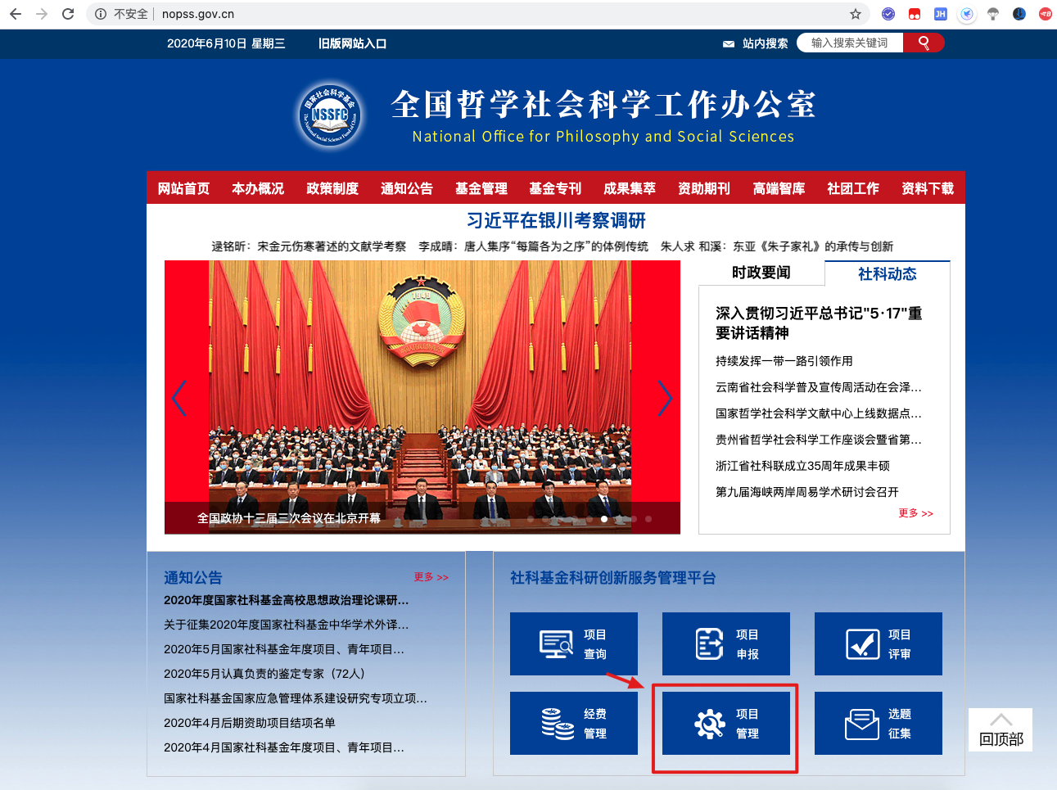
图1
2. 打开科研创新服务管理平台后，请点击“项目中后期管理”板块进入
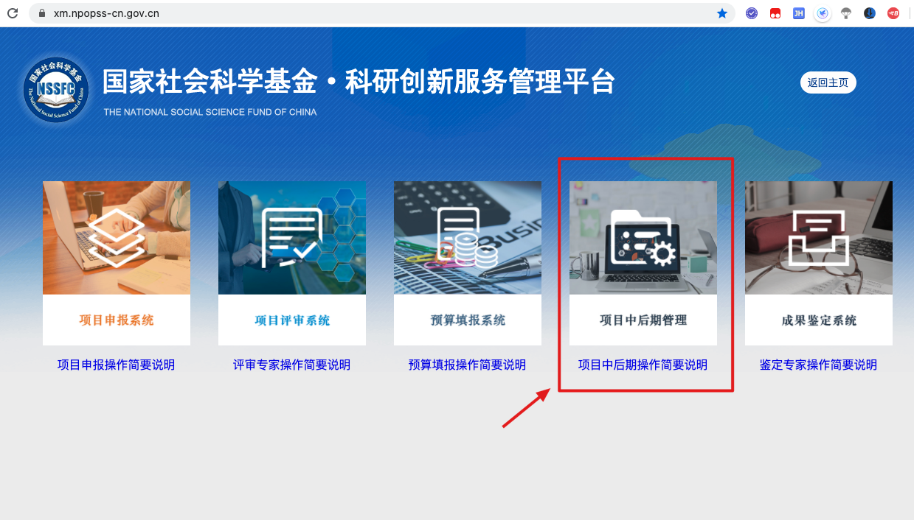
图2
3. 使用个人邮箱账号登录平台，如果您没有注册过负责人账号，请点击“个人/单位用户注册”按钮来注册账号，注册信息需经您所在的单位审核通过，您才可以登录平台。（注：项目负责人账号非同行评议专家账号，同行评议专家使用的手机号不能作为项目负责人账号登录，否则无法进入填写模块）
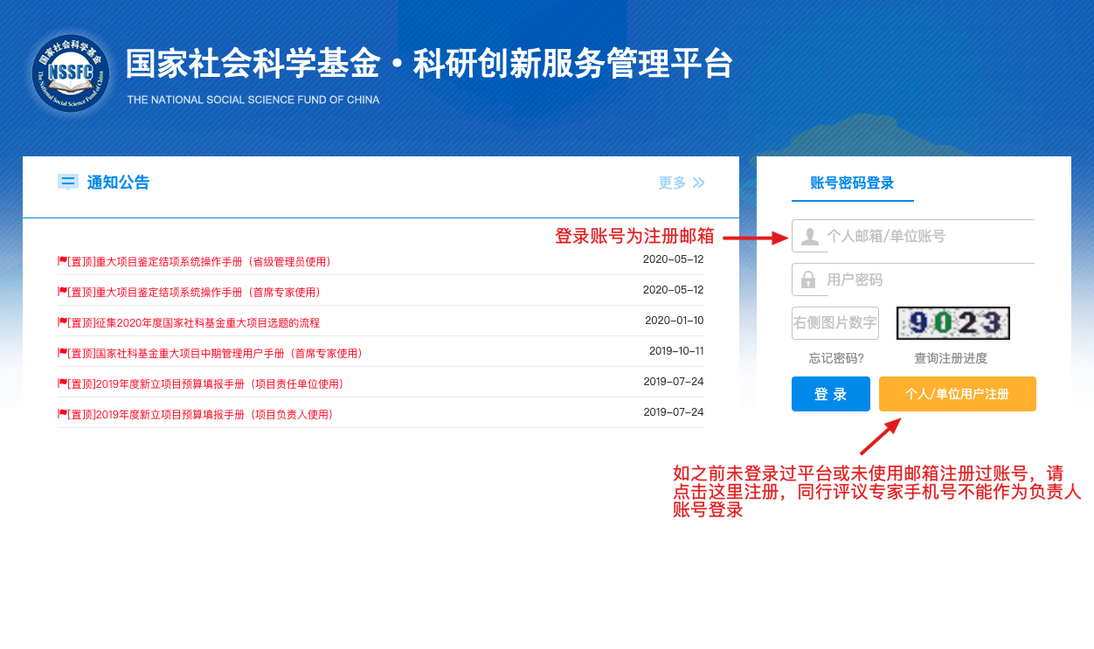
图3
二、填写项目成果出版信息
1. 登录成功后，您可在“我的项目-立项项目列表”菜单下看到您主持的已经结项的项目，右侧操作列中会出现“成果出版情况”文字链接，点击进入即可跳转到该项目的成果出版情况列表。
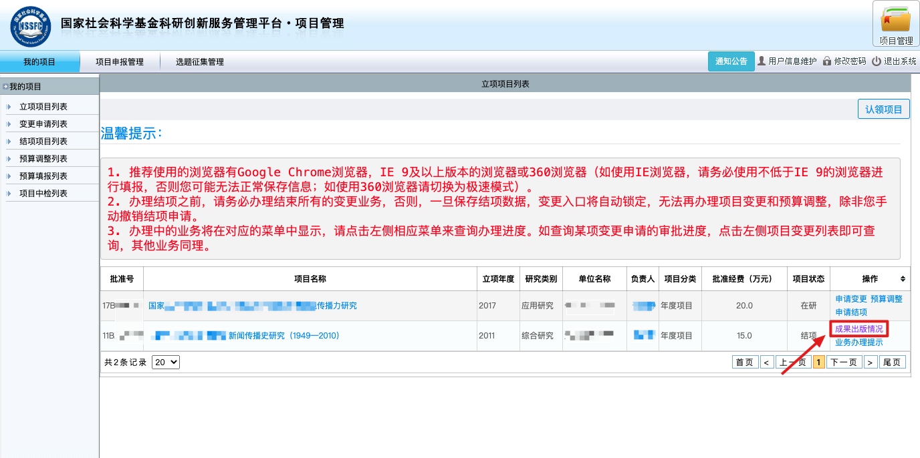
图4

2. 点击右上角“新增”按钮来填写该项目的成果出版信息
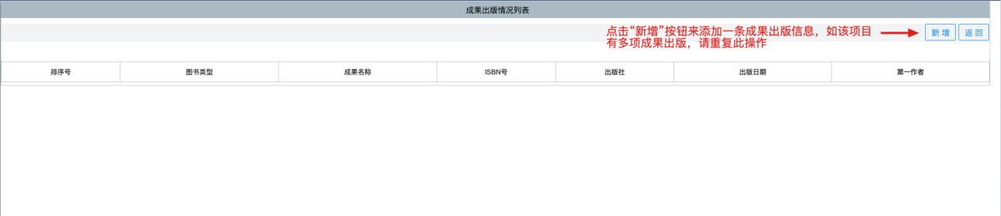
图5
3. 填写成果出版信息需注意以下几点：
- 页面上的必填项必须填写完整；
- 填写CIP核准号之后，系统将后台自动检索您填写的CIP核准号对应的图书信息，并将ISBN号、成果名称、第一作者、其他作者、出版社、出版日期、字数（千字）等信息带出，您无需手动填写这些内容；
- 请勿填写他人发表图书的CIP核准号来检索图书出版信息，且此操作不会返回任何数据并将提示您输入的CIP核准号有误，如多次恶意尝试系统将自动锁定账号，您无法再继续填写出版信息；
- 如果您填写CIP核准号后页面上的信息未出现变化，请确认您填写的CIP核准号是否为10位纯数字且正确。如果不正确请重新输入，如输入正确的CIP核准号后还是无法获取图书信息，请关闭填写页面重新打开并再次尝试；
- 如您多次填写正确的CIP核准号后页面无变化，请核实您的浏览器是否因版本过旧出现兼容性问题，推荐使用谷歌Chrome浏览器进行操作，下载地址：https://www.google.cn/intl/zh-CN/chrome/。除此之外，您可在工作时间拨打技术支持电话400-800-1636来获取帮助（周一至周五：上午8:30-12:00，下午13:30-18:00）。
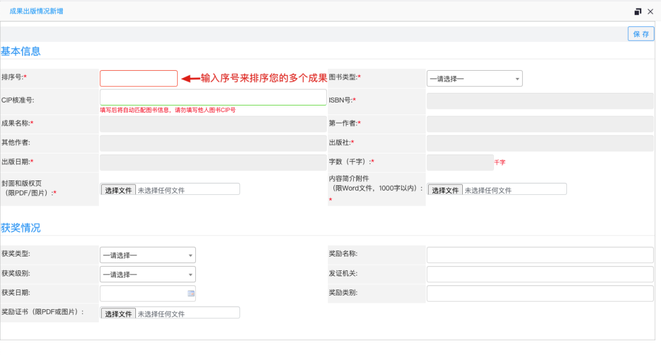
图6
4. 图书CIP核准号查询
图书ISBN号和CIP核准号，一般在图书版权页可查到。
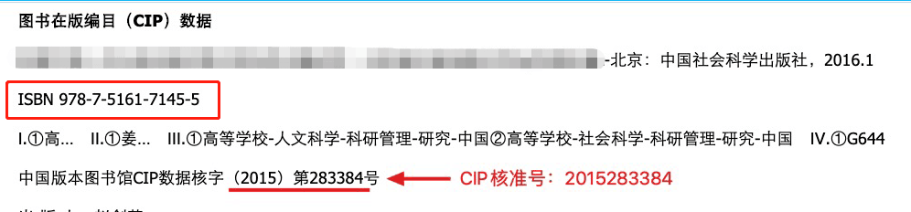
图7

